Commissione Tecnica Calcio
CAMPIONATO CALCIO A 5 STAGIONE 2024/25
Comunicato n° 33 del 18/4/2025


APERTURA ISCRIZIONI TORNEO PRIMAVERA 2025
La Commissione Tecnica Calcio del Centro Sportivo Italiano di Carpi è lieta di annunciare l’indizione del Torneo “Primavera – Atuttocampo.com” 2025, da svolgersi a partire indicativamente da martedì 13 maggio 2025 sul campo in sintetico all’aperto di San Marino di Carpi (via Traversa San Lorenzo 1/A). Le iscrizioni sono aperte a tutte le società, sia a quelle che hanno partecipato alla stagione indoor 2024-25, sia a nuove società. Il Comunicato n° 1 e il modulo sono disponibili nell’apposita sezione “26° Torneo Primavera” sul nostro sito nelle seziona calcio a 5 (26° Torneo Primavera – CSI CARPI)

SUPERCOPPA DEL SECCHIA CARPI-MODENA
Si svolgerà martedì 6 maggio (non più martedì 29 aprile come precedentemente comunicato) alle ore 21 presso la palestra Fassi di Carpi la gara che assegna la Supercoppa del Secchia fra le vincenti del campionato di Serie A – Elite del Csi di Carpi (Olimpia 21) e quella del campionato di Serie A del Csi di Modena. Sui prossimi Comunicati ufficiali seguiranno ulteriori informazioni.

PROGRAMMA USCITA PROSSIMI COMUNICATI
Di seguito il programma di uscita dei prossimi Comunicati Ufficiali:

C.U. n° 34 di mercoledì 30/4 con i risultati delle ultime gare della post season di serie A e Serie B.

BIGLIETTI GRATUITI PER L’AC CARPI
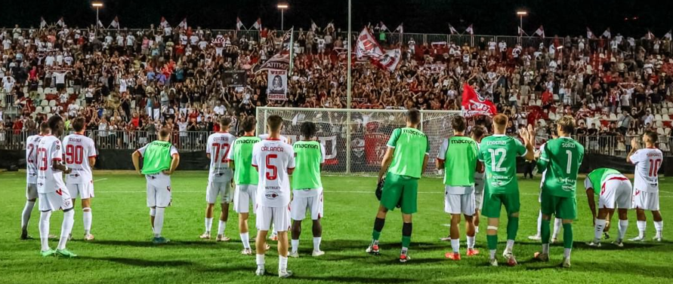

Nell’ambito della felice collaborazione con l’Ac Carpi, si comunica che il nostro Comitato avrà a disposizione per ogni gara casalinga 4 biglietti gratuiti per la curva Bertesi-Siligardi. Ogni settimana sulla nostra pagina Instagram “Calcio a 5 Csi Carpi” verrà pubblicato un post con la gara in questione e i biglietti saranno dei primi che nei commenti si prenoteranno, fino all’esaurimento dei 4 biglietti. La prossima settimana uscirà il post per prenotare i biglietti per domenica 27 aprile 2025 alle ore 16,30 per la gara Carpi-Sestri Levante.

INDIRIZZI PALESTRE

CARPI
Palestra Nuove Fassi, via Melvin Jones 1
Palestra Nazareno, via Foppa 3
Palestra Vallauri viale Peruzzi 13
NOVI DI MODENA
Tensostruttura Aneser, via Raffaello Sanzio 28

ORARI UFFICIO C.S.I. CARPI

Questi gli orari del nostro ufficio di viale Peruzzi 22 a Carpi, previo appuntamento telefonico (059685402) o prenotando direttamente l’appuntamento utilizzando il o tramite link www.csicarpi.it/wp/richiedi-appuntamento/

Lunedì 9,30-12,30 e 16-19
Martedì 9,30-12,30
Mercoledì 16-19
Giovedì 9,30-12,30 e 16-19
Venerdì 16-19
Sabato (solo da settembre) 9,30-12,30

NUMERO IN CASO DI MANCATO ARRIVO ARBITRO
Nel caso di mancato arrivo dell’arbitro alla partita il numero da contattare è il seguente: 3355426801.

MAIL PER CONTATTARE LA COMMISSIONE TECNICA CALCIO
Si ricorda che le domande di carattere tecnico (richiesta di spostamento di gara, domande sull’utilizzo o meno di giocatori in pendenza di squalifica o altri dubbi di carattere tecnico sul calendario o sulla formula del campionato) possono essere poste SOLO VIA MAIL all’indirizzo calcio@csicarpi.it, dal quale in tempo reale riceverete una risposta dal responsabile tecnico. Per le domande di carattere amministrativo (pagamenti, tesseramento, corso Dae eccetera) la mail a cui scrivere è csicarpi@csicarpi.it.
ISCRIZIONE ALLA MAILING LIST
Tutti i comunicati UFFICIALI sono diramati dalla Commissione Tecnica Calcio a Cinque, pubblicati sul nostro sito Internet (www.csicarpi.it) nel giorno di mercoledì e inviati per mail a chi ha iscritto alla nostra Mailing List (per iscriversi cliccare sul seguente link Campionato Calcio 5 2023/2024 – CSI CARPI).

I NOSTRI CAMPIONATI SU VOCE.IT

Come da tradizione il settimanale Voce di Carpi (www.voce.it) seguirà tutta la stagione dei nostri campionati, con un resoconto coi risultati di Serie A al lunedì e l’uscita al venerdì sul settimanale in PDF. Per chi è interessato a inviare resoconti e marcatori può farlo a calcio@csicarpi.it, sarà nostra cura far pervenire il materiale a Voce. Chiediamo alle squadre di inviarci anche le loro foto di squadra o di singoli.

METTI “MI PIACE” ALLE NOSTRE PAGINE FACEBOOK E INSTAGRAM

Sono attive le due pagine social gestite dalla Commissione Tecnica Calcio che potete trovare:
su Facebook “Calcio a 5 Csi Carpi” 
su Instagram “calcio_a_5_csi_carpi” 
Invitiamo tutti gli atleti, i dirigenti, gli allenatori e i tifosi delle nostre squadre a mettere il “mi piace” per seguire i due profili e interagire commentando i post con i risultati delle loro gare, foto e cronache. Per rendere più interessante soprattutto il profilo Instagram invitiamo le società a inviare all’indirizzo calcio@csicarpi.it foto di squadra, di singoli, di azioni o altre curiosità.

PARTNERSHIP COL MODENA CAVEZZO FUTSAL


E’ con grande piacere che il nostro Comitato annuncia il rinnovo della partnership con il Modena Cavezzo Futsal, società di calcio a 5 della Lnd che sta disputando la Serie A2 Elite di futsal.
Queste le gare casalinghe del Modena Cavezzo del ritorno:
sabato 26/4 MC Futsal – Lecco
sabato 10/5 MC Futsal – Dolomiti Energia Rovereto

SERIE A ELITE

Risultati dell’11^ di RITORNO:
Incontro |  | Risultati
Gb Soluzioni Siro Fit. | Samma Bfc C5 | 3 – 3
Futsal Greg Tattoo | Real Carpi | 7 – 5
Ariolas | Mondial Conexia | 3 – 2
Lions Fc 2013 | Cormagnus | 2 – 3
Animal Futsal | Olimpia 21 | 1 – 2
Rip. Trattoria Baldini

CLASSIFICA FINALE

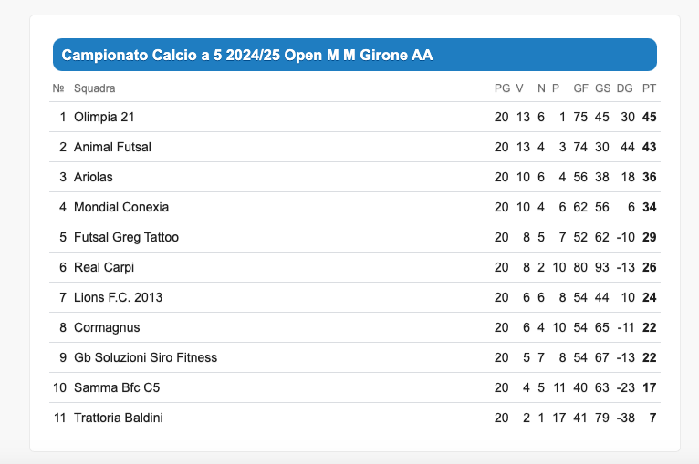
La soc. Olimpia 21 è campione di Comitato di Serie A – Elite
Le soc. Trattoria Baldini (11^ classificata) e Samma Bfc C5 (10^ classificata, non si gioca il playout perché ci sono 5 punti di margine dalla soc. 9^ classificata) sono retrocesse in serie B

CLASSIFICA MARCATORI FINALE Serie A Elite (prime posizioni)

29 reti: Taurino Gennaro (Real Carpi)
26 reti: Marani Marco (Animal Futsal)
17 reti: Scacchetti Mattia (Mondial Conexia)
15 reti: Malagoli Nicolò e Coppola Davide (Olimpia 21), Mafis Ademi (Gb Soluzioni Siro Fitness), Gherardi Daniele (Cormagnus)
13 reti: Aldrovandi Francesco (Gb Soluzioni Siro Fitness), Stamera Alex (Mondial Conexia)
12 reti: Landini Francesco (Samma Bfc C5), Mazelli Simone (Lions Fc 2013), Ferrari Riccardo (Animal Futsal)
11 reti: Quitadamo Giuseppe (Real Carpi), Benzi Leonardo (Animal Futsal), Nasi Mattia (Ariolas)
10 reti: Manicardi Mattia (Lions Fc 2013), Mancini Alex (Olimpia 21), Troncone Alessandro (Real Carpi), Pinelli Iari (Animal Futsal), Lodi Manuele (Cormagnus)
9 reti: Piras Gianuario (Futsal Greg Tattoo), Nasi Danilo (Ariolas), Brandoli Alessandro e Vincenzi Lorenzo (Trattoria Baldini), Vincenzi Alberto (Olimpia 21), Navi Francesco (Cormagnus)
8 reti: Nigrelli Stefano (Ariolas), Fullico Marco (Trattoria Baldini), Aleotti Matteo (Lions Fc 2013), De Cristofaro Christian (Futsal Greg Tattoo)
7 reti: Luppino David (Lions Fc 2013), Montanari Davide (Animal Futsal), Sala Riccardo (Futsal Greg Tattoo), Goldoni Alex (Gb Soluzioni Siro Fitness), Vezzani Lorenzo (Ariolas), Iavarone Federico (Olimpia 21)

PROGRAMMA E REGOLAMENTO DELLA POST SEASON
Si riportano di seguito le date della post season dei campionati di Serie A – Elite e Serie B.
Si ricorda che in tutte le gare della post season (playout, playoff e coppe) la squadra PRIMA NOMINATA deve mettere a disposizione l’addetto Dae

Serie A – Elite

Finale Supercoppa
Olimpia 21 – Ariolas
mercoledì 23/4 palestra Vallauri ore 21,30 (gara anticipata dalle 22,30 perché non si gioca la gara di playout)
In caso di parità si effettuano i calci di rigori con la modalità breve (3 per parte più eventuale oltranza). Le squalifiche subite in campionato NON SONO VALIDE (tranne che non siano a tempo).

Serie B

Essendo i playoff una prosecuzione del campionato, le squalifiche subite in campionato restano valide anche in tutte le gare playoff. Anche le ammonizioni subite durante la stagione con le relative eventuali diffide restano valide nei playoff e si cumulano con quelle subite durante semifinali e finali playoff.

Playoff girone “A”

Finale playoff:
2^ classificata Quarantolese Futsal – vinc. semif. playoff La Celeste 3-2

QUARANTOLESE FUTSAL: Malagutti, Facchini, Fontana, Parenti, De Furia, Pozzetti M., Guerzoni D., Spinelli, Guerzoni M., Pozzetti E., Zahouai, Prandini, Gasperi. All. Miele
LA CELESTE: Bonavoglia, Capparella, Carnevali F., Carnevali A., Dino, Kaul, Leonardi, Mettifogo, Tardini, Venuta. All. Venuta
Arbitri: Andriani-Carrieri
Reti: 14’ Capparella (LC), 6’st Facchini, 14’st Parenti, 21’st Leonardi (LC), 25’st Spinelli
Note: ammonito Malagutti

Playoff girone “B”

Finale playoff:
2^ classificata Carpine Futsal – vinc. semif. playoff Warriors 1-2

CARPINE FUTSAL: Fornari, Attanasio, Gorrini, Sateriale, Scalabrini, Colarusso, Magagnoli, Capone. All. Minopoli
WARRIORS: Benatti, Brovini, Calzolari, Cavazza, De Blasio, Fattori, Fontana, Malavasi, Paoluzzi, Sgarbi, Vaccari, Vecchi.
Arbitri: Malagoli-Mazzieri
Reti: 13’st Fattori (W), 17’st Cavazza (W), 26’st Gorrini
Note: ammoniti Gorrini, Capone, Sgarbi, Vaccari

Finale playoff promozione in Serie A - Elite
mercoledì 23/4 palestra Fassi ore 21,30
Quarantolese Futsal – Warriors
In caso di parità si effettuano i calci di rigori con la modalità breve (3 per parte più eventuale oltranza)

Finale Coppa Csi Serie B
mercoledì 23/4 palestra Fassi ore 22,30
Old Galacticos – Galacticos Fc
In caso di parità si effettuano i calci di rigori con la modalità breve (3 per parte più eventuale oltranza)
Le squalifiche subite in campionato NON SONO VALIDE (tranne che non siano a tempo).

COMMISSIONE GIUDICANTE del 18/4/2025 – Foglio n° 25

Ammonizione semplice

Serie A Elite
Gallo Simone e Rezzouqi Ahmed (Samma Bfc C5), Chizzini Simone (Mondial Conexia), Lugli Filippo e Bazzano Giovanni (Animal Futsal)

Serie B girone “A”
Malagutti Riccardo (Quarantolese Futsal)

Serie B girone “B”
Sgarbi Leonardo e Vaccari Simone (Warriors)

Ammonizione con diffida

Serie A Elite
Mazelli Luca (Lions Fc 2013), Coppola Davide (Olimpia 21)

Serie B girone “B”
Capone Andrea e Gorrini Daniele (Carpine Futsal)

Squalifiche

1 giornata
Serie A – Elite
Goldoni Alex (Gb Soluzioni Siro Fitness, SOMMA AMMONIZ.)

Berni Alessandro (Animal Futsal, SOMMA AMMONIZ.)

MODALITA’ PER SCONTARE LE SQUALIFICHE
- in caso di cartellino rosso sul campo (espulsione diretta, dopo due gialli o dopo un azzurro e giallo o dopo due cartellini azzurri, sul Comunicato appare la dicitura ESPULSO), si deve saltare la gara o le gare direttamente successiva/e a quella dell’espulsione.
- in caso di squalifica per somma di ammonizioni rimediate in gara diverse (sul Comunicato appare la dicitura SOMMA AMMONIZ.), la squalifica va scontata la settimana successiva l’uscita del provvedimento sul Comunicato ufficiale del mercoledì. Quindi il giocatore può giocare il mercoledì, giovedì o venerdì della settimana in cui esce il provvedimento e deve scontare la giornata nella settimana successiva.
- in caso di provvedimenti a fine gara sarà cura della Commissione comunicare via telefono gli eventuali provvedimenti

La società che schiera un giocatore squalificato (anche se gli ha erroneamente fatto scontare la squalifica nella gara sbagliata, in base a quanto sopra riportato) perde la gara 6-0 a tavolino, è punita con l’ammenda di 25 €, mentre il giocatore è punito con 2 giornate di squalifica (una per aver giocato da squalificato, una perché non ha mai scontato la precedente squalifica).

COMMISSIONE TECNICA CALCIO

